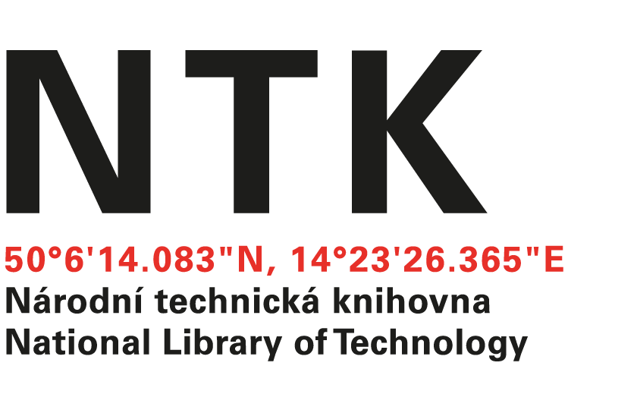

Klimaprofi s.r.o.

Úhlavská 1128/36

148 00 Praha 4

č. j. NTK/281/ 2023-62

V Praze dne: 02.10. 2023

Věc: OBJEDNÁVKA

Na základě Vašich nabídkek č. 828V10NAB0923-INST-NTK objednáváme u Vás opravu na odstranění závad, které byly příčinou odstavení centrálního chladicího stroje RC Group Unico SCREW A.XTR :
- Odstranění netěsností 1. okruhu CHJ UNICO
- Oprava kondenzátoru a jeho chemické vyčištění
- Výměna pojistných ventilů

Práce budou provedeny v budově Národní technické knihovny Technická 6, Praha 6

Cena: 74 620.- Kč bez DPH

Termín: 15.10.2023

S pozdravem

Ing. Vladimír Pavlík
vedoucí oddělení správy a provozu

Objednávku přijal:

